МИНОБРНАУКИ РОССИИ
Федеральное государственное бюджетное образовательное учреждение высшего образования
«ВЛАДИВОСТОКСКИЙ ГОСУДАРСТВЕННЫЙ УНИВЕРСИТЕТ»
(ФГБОУ ВО «ВВГУ»)
ИНСТИТУТ ИНФОРМАЦИОННЫХ ТЕХНОЛОГИЙ И АНАЛИЗА ДАННЫХ
КАФЕДРА ИНФОРМАЦИОННЫХ ТЕХНОЛОГИЙ И СИСТЕМ

ОТЧЕТ
ПО ЛАБОРАТОРНОЙ РАБОТЕ №6
По дисциплине
«Информатика и программирование»

Студент  бис 25-3 |  | А.С.Семенова
Ассистент  преподавателя |  | М.В.Водяницкий

Владивосток 2025
Задание
Выполнить задания на Python и оформить отчёт по СТО ВВГУ.
Задание 1
Написать функцию, которая конвертирует время из одной величины в другую.
На вход подается:
1) число (величина времени).
2) исходная единица измерения.
3) единица измерения, в которую нужно перевести.
Функция должна вернуть конвертированное значение.
Примеры (формат ввода/вывода можно выбрать свой, если нет строгих требований):

Вход | Выход
4h m | 240m
30m h | 0.5h
12s h | 0.03h

Задание 2
Пользователь делает вклад в банке в размере `a` рублей сроком на `n` лет.
Процент по вкладу зависит от суммы и срока.
Зависимость от суммы:
1) каждые 10 000 рублей увеличивают ставку на 0.3%, но суммарное увеличение не может превышать 5%.
2) минимальный вклад - 30 000 рублей
Зависимость от срока:
1) первые 3 года - 3%
2) от 4 до 6 лет - 5%
3) более 6 лет - 2%
Необходимо написать функцию, которая рассчитывает прибыль пользователя без учета первоначально вложенной суммы.
Используется сложный процент: каждый год процент начисляется на текущую сумму вклада.
На вход подаются: сумма вклада и количество лет. Результат: сумма прибыли (не весь вклад, а только заработанные проценты).

Примеры:
Вход | Выход
30000 3 | 3648.67
100000 5 | 38920.10
200000 8 | 183925.42

Задание 3
Написать функцию для вывода всех простых чисел в заданном диапазоне. Нужно учитывать некорректные данные (например, начало больше конца или диапазон без простых чисел).
На вход подаются два числа: начало и конец диапазона (включительно). На выходе - список всех простых чисел или сообщение об ошибке.
Примеры:

Вход | Выход
1 10 | 2 3 5 7
15 120 | 17 19 23 29 31 37 41 43 47 53 59 61 67 71 73 79 83 89 97 101 103 107 109 113
0 1 | Error!
(Формат вывода списка простых чисел может быть любым удобным: в строку через пробел, в несколько строк и т.п.).
Задание 4
Реализовать функцию сложения двух матриц.
При сложении двух матриц получается новая матрица того же размера, где каждый элемент - это сумма элементов с тем же индексом из двух исходных матриц.
Ограничения:
1) складывать можно только матрицы одинакового размера.
2) размер матрицы должен быть строго больше 2 (например, 3×3, 4×4 и т.д.).
3) при нарушении условий нужно вывести сообщение об ошибке.
На вход подаются:
1) размер матрицы `n` (для квадратной матрицы `n × n`).
2) элементы первой матрицы (по строкам, через пробел).
3) элементы второй матрицы в таком же формате.
Результат - новая матрица (в том же формате), либо сообщение об ошибке.

Задание 5
Написать функцию, которая определяет, является ли строка палиндромом.
Палиндром - это строка, которая читается одинаково слева направо и справа налево (обычно без учета пробелов, регистра и знаков препинания - эти правила нужно явно задать в своей реализации).
На вход подается строка. На выходе:
`Да`, если это палиндром
`Нет`, если это не палиндром
Примеры:
Вход | Выход
А роза упала на лапу Азора | Да
Borrow or rob | Да
Алфавитный порядок | Нет

Содержание
1. Задание 6
1. 1. Задание 1 6
1. 2. Задание 2 6
1. 3. Задание 3 7
1. 4. Задание 4 8
1. 5. Задание 5 9

1. Задание

1. 1. Задание 1
Программа конвертирует время из одной величины в другую.
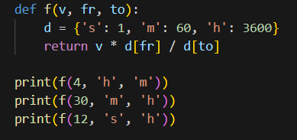
Рисунок 1 – листинг программы для задания 1
Пояснение работы программы:
1. Объявляем функцию f с тремя переменными (число, единица измерения исходного числа, единица измерения в которую нужно преобразовать).
2. Создаём словарь d
3. Команда return возвращает результат функции, где мы переводим исходное значение в секунды, а потом в нужные единицы.
С помощью функции print() выводим результат, используя функцию.

1. 2. Задание 2
Программа выводит сумму прибыли (не весь вклад, а только заработанные проценты).

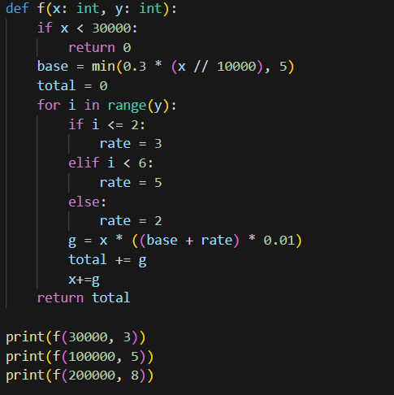

Рисунок 2 – листинг программы для задания 2
Пояснение работы программы:
1. Создаём функцию f, где x начальная сумма, а y количество периодов.
2. Проверяем условие, что сумма не меньше 30000, используя оператор if.
3. Создаём новую переменную и рассчитываем базовую ставку, используя ограничение (min()).
4. С помощью цикла for i in range() перебираем все значения до y-1, оператор if проверяет в какой период входит.
5. Рассчитываем процент за период.
6. Рассчитываем накопление общего процента за период и увеличение основной суммы на проценты. С помощью функции return выводим сумму общих процентов.
С помощью функции print() выводим сумму процентов.

1. 3. Задание 3
Программа выводит все простые числа в заданном диапазоне.
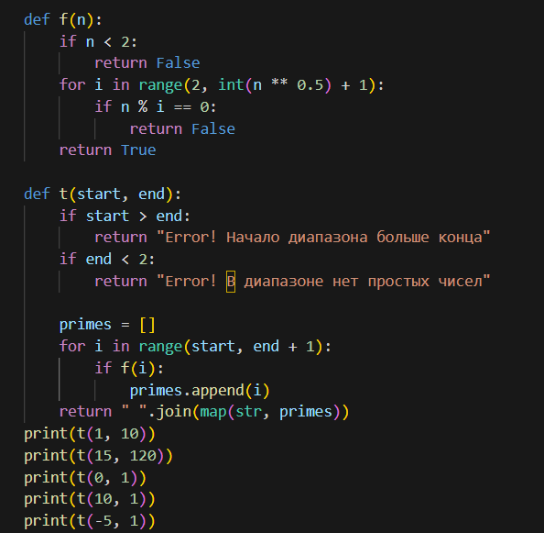
Рисунок 3 – листинг программы для задания 3
Пояснение работы программы:
1. Создаём функцию f. С помощью оператора if проверяем условие, когда число нам не подходит. Иначе с помощью цикла for i in range() перебираем числа в диапазоне до корня из начального числа и ищем его делители.
2. С помощью функции t проверяем ошибки.
3. Создаём список и перебираем все числа в заданном диапазоне, если функция f истинна к списку добавляем число и с помощью функции return выводим результат. Map (str. Primes) преобразует все числа в строки, а " ".join() - объединяет строки через пробел.
С помощью функции print() выводим результат.

1. 4. Задание 4
Программа реализует функцию сложения двух матриц.
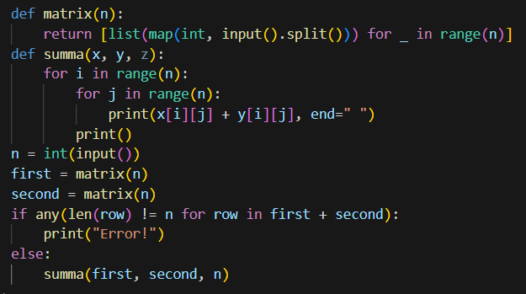
Рисунок 4 – листинг программы для задания 4

Пояснение работы программы:
1. Создаём функцию matrix, где выводим с помощью return матрицу. List создаёт список и for i in range(n) повторяет n раз эту строку. Map преобразует каждый элемент в целое число.
2. Создаём функцию summa, где перебираем строки и столбцы и складываем элементы на одинаковых позициях, выводим через пробел.
3. С помощью функции input() пользователь вводит размер матрицы и создаём 2 матрицы.
4. С помощью оператора if проверяем корректность матрицы.
С помощью функции print() выводим полученную матрицу.

1. 5. Задание 5
Программа определяет является ли строка палиндромом.
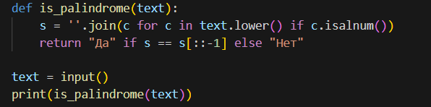
Рисунок 5 – листинг программы для задания 5

Пояснение работы программы:
1. Создаём функцию is_palindrome, где с помощью text.lower() все буквы преобразуем в нижний регистр, цикл for перебирает каждый символ строки и оператор if проверяет является ли символ буквой или цифрой.
2. Проверяем равна ли строка заданная строке перевёрнутой.
С помощью функции print() выводим ответ.

